Arbeitsblatt 20: Islam – Die fünf Säulen des Islam


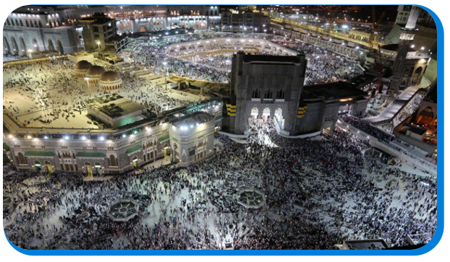

Finde im Spiel die fünf wichtigsten Regeln im Islam. Übersetze sie und erkläre, was sie bedeuten:

Schahada

__________________________________________________________________________

Salat
(Quelle: SWR – Screenshot aus dem Lernspiel / Imago/ Zuma Press)

__________________________________________________________________________

Zakat

__________________________________________________________________________

Saum

__________________________________________________________________________

Haddsch

__________________________________________________________________________

Rollenspiel

Bildet eine Fünfergruppe. Jede/r von Euch übernimmt eine Regel. Erklärt, wie die Regel auf Arabisch heißt, was sie bedeutet, und wir man sie erfüllt.

Ich erkläre die Schahada. Das ist…

